**Node js**

**Lesson: 01**

**একটা ফাইল থেকে আরেকটা ফাইলে একসেস করা।**

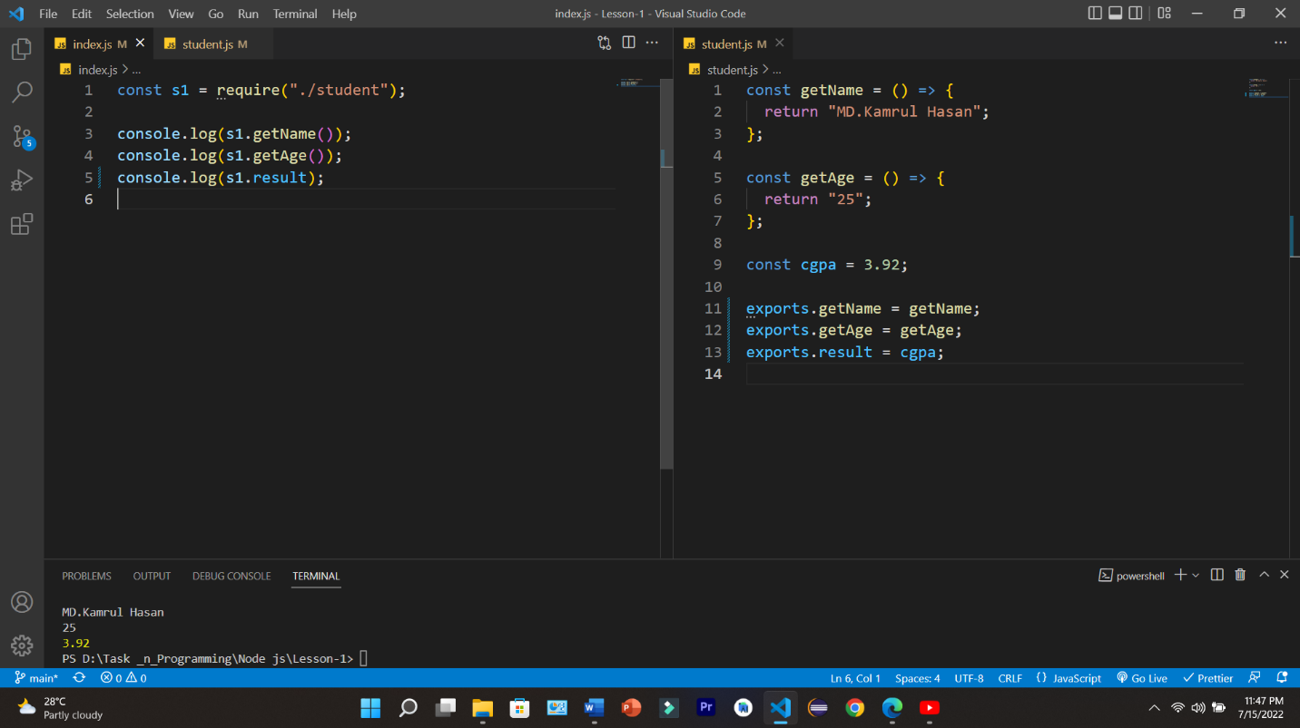

প্রথমে যেই ফাইল থেকে একসেস নিতে চাই সেটার সাথে কানেক্ট করতে হবে । তার জন্য require করতে হবে। ঠিক যেমন আমারা import করতাম তেমনটা।

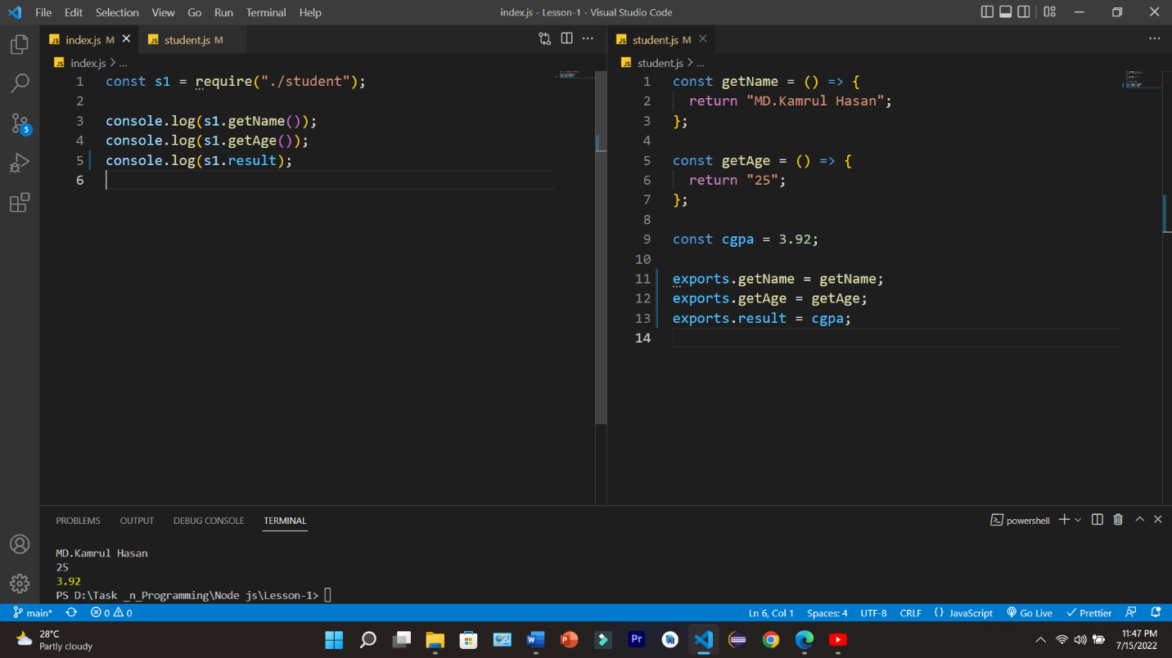

আমরা যদি কেন ফাংসন বা ভেরিয়েবল অন্য

কোথাও পাঠতে চাই তা হলে সেটাকে exports

করতে হবে। exports না করলে ঐখান থেকে

একসেস করা যাবে না। **এখানে exports._____ পর**

**যে কোন নাম দিতে পারবো বাট = পর যেই জিনিসটা exports করতে চাই সেটাইর একচুয়ালর নামটাই দিতে হবে।**

1. এই রকম প্রতিটা জিনিস exports না করে আমারা চাইলে সবগুলে এক সাথে module আকারে exports করে দিতে পারি।

এখানে exports এর পর যে

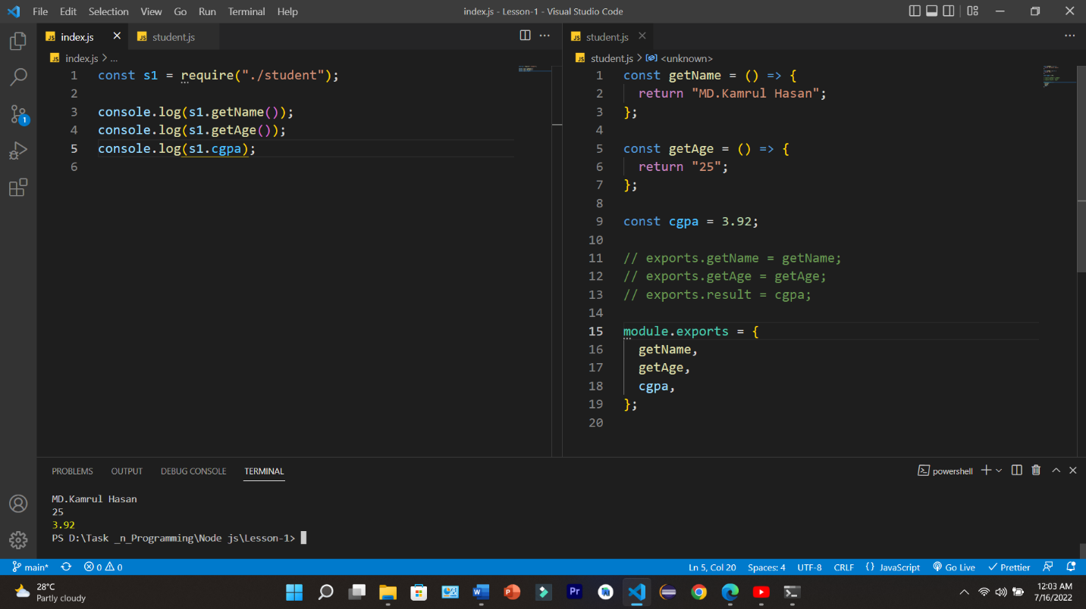

নামটা দিতে হয় ঐ নামটা

দেয়ার প্রয়জন নাই। জাস্ট

ফাংশনের নাম গুলো দিলেই

হবে।

একিভাবে একসেস করার

ক্ষেতেও তাই ঐখানে s1.cgpa

দেয়া হয়ছে। আগেরটই result দেয়া হয়েছিলো।

1. আবার আমরা চাইলে আলাদা ভাবেও এক একটাকে exports করতে পারি যথ :-

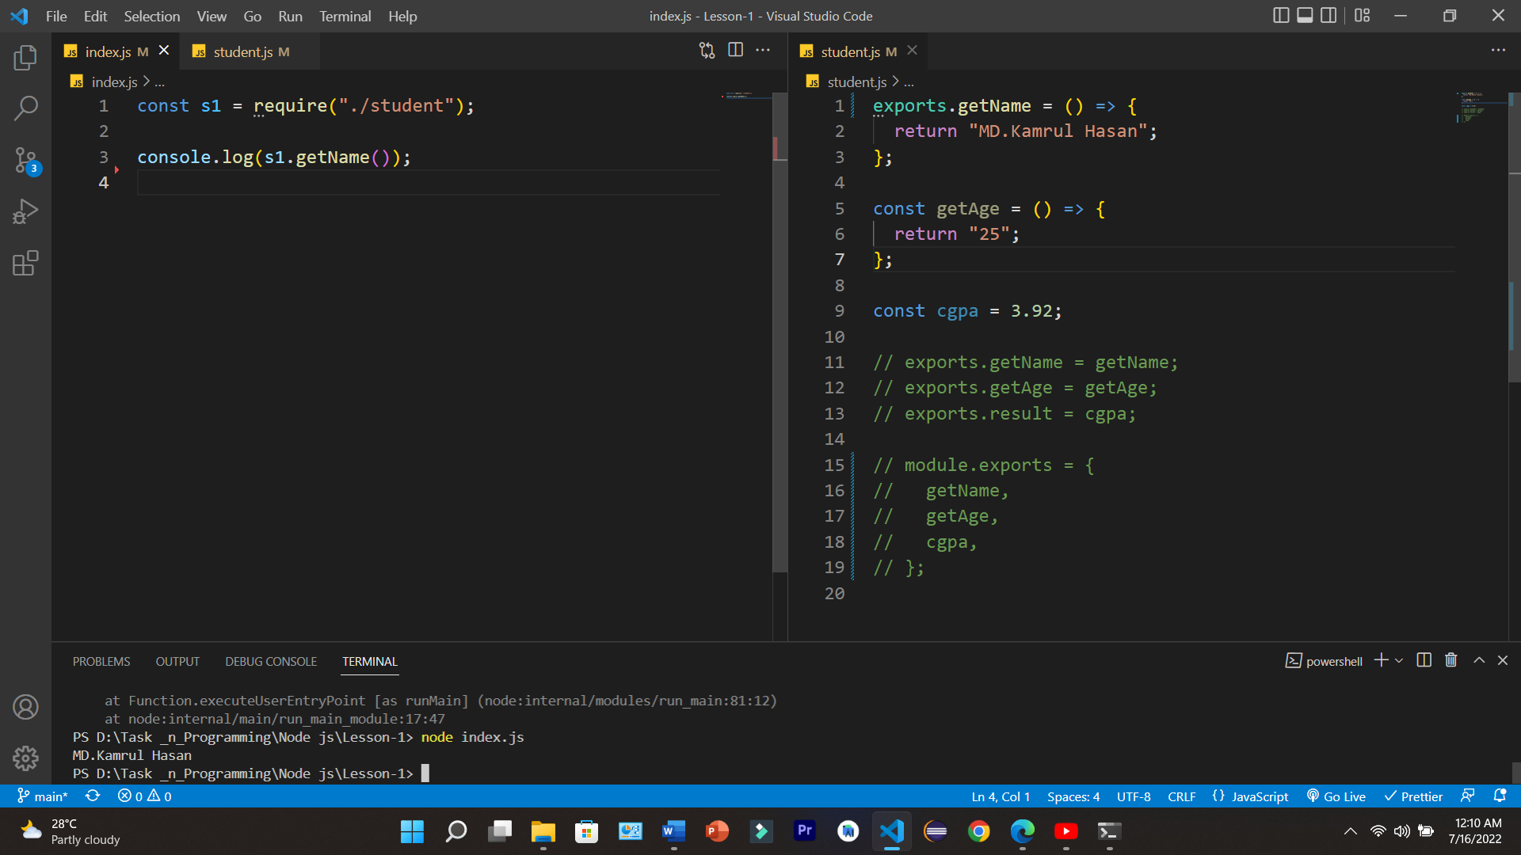

এখানে শুধু মাত্র getName() ফাংশনটি exports হবে।